МБОУ «Верхнеусинская СШ»
Дошкольная группа

Чатпал Милана Артуровна
Исследовательская работа
«Что это за праздник - Шагаа?»

МБОУ «Верхнеусинская СШ»
воспитанница 3 комбинированной группы
Руководитель: Донгак Александра Кыргысовна
89232156503, alya.dongak@mail.ru

Оглавление

- Ведение……………………………………………………………. 3
- Основная часть
  - Тувинский национальный праздник Шагаа……………… 4
  - Описание проведения опроса……………………………... 6
  - Анализ результатов опроса…………………………………7
- Заключение………………………………………………………... 9
- Список литературы………………………………………………. 10

Введение
Новый год один самых долгожданных, семейных праздников. Все дети любят этот праздник. Он связан с чудом и волшебством. В этот день мы собираемся большой, дружной семьей. Родные и близкие дарят подарки, поздравляют друг друга и желают счастья в новом году.
В нашей семье принято отмечать Новый год дважды. Первый в ночь на 31 декабря, а второй тувинский Новый год – Шагаа.
И мне стало очень интересно.
- А знают ли дети дошкольного возраста тувинской национальности о празднике Шагаа и о его значении и традициях? Так была определенна тема нашей исследовательской работы «Что это за праздник - Шагаа ?»
Тема, выбранная для исследования, является актуальной, ведь в настоящее время все больше людей обращаются к своим корням, культурным ценностям и традициям.
Цель моего исследования – выяснить имеют ли представления празднование Шагаа в настоящее время дети тувинской национальности.
Перед собой мы ставили следующие задачи:
- проанализировать данные в энциклопедических словарях и справочной литературе;
- провести опрос среди дошкольников от 4х до 7 лет тувинской национальности нашего детского сада с целью выявления знаний о празднике Шагаа;
Объект исследования: дети дошкольного возраста
Предмет исследования: национальный праздник Шагаа
Гипотеза исследования: Мы предполагаем, что дети дошкольного возраста тувинской национальности, имеют представления о празднике Шагаа.
Методы исследования: сбор информации из книг, журналов, газет, интернета, обобщение, опрос.

2. Основная часть
2.1. Тувинский национальный праздник Шагаа
Изучив литературу, мы узнали, что Шагаа – это тувинский Новый год по лунно-солнечному календарю. Он самый ожидаемый и любимый тувинцами национальный праздник, знаменующий начало новой жизни, символ рождения, обновления и очищения.
Дату праздника определяют – ламы. Шагаа празднуют 3 дня, а приготовления к нему начинаются за 7 дней. Каждая семья готовилась к Шагаа тщательно: мужчины занимались уборкой двора, а женщины юрты и приготовлением национальных блюд. В ночь перед наступлением Нового года никто не ложился спать. Существует поверье, что в новогоднюю ночь Будда объезжает на своей колеснице землю и, если ему попадаются спящие люди, он их принимает за мертвых и не благословляет. О приходе Шагаа извещали первые лучи утреннего солнца. Согласно поверью, счастье придет к тому, кто встретит восход солнца в первый день наступившего года. Если впервые дни Шагаа, что-то сделаешь хорошее, то и весь год будет удачным. Эта традиция и жива до сих пор.
Одевались на Шагаа празднично, по возможности, в новые, специально сшитые вещи: «женщины расчесывали волосы по три косы и вплетали в них бусы — шуру, узорчатое украшение — чавага. Надевали высокие с шелковым верхом и кистями шапки, новые меховые, овчинные шубы, покрытые золотисто-желтым, красным, синим с узорами шелком, запахивали их налево, подпоясывались красными шелковыми кушаками или кожаными поясами. Манжеты, воротники, низ платья, мягкие сапоги были отделаны разноцветными лентами. Эту традиция сохранилась и до нашего времени. Современные тувинцы надевают на праздник тувинскую национальную одежду.
В новый год у тувинцев были блюда из баранины, различные молочные продукты, выпечка и зеленый чай с молоком и солью.
Праздник Шагаа сопровождается разными национальными играми: «Даш кодурери» (поднятие камня), «Аът шалбалаары» (метание аркана) «Аргамчы тырттар» (перетягивание каната), «Кажыктаары» (игры в кости), «тевектээри» (почекушка).

Празднование происходит народными гуляниями, показом традиционных обычаев, национальных костюмов, народного творчества и искусства, а также присутствие главных героев Соок - Ирей (Дед Мороз) и его внучки Алдын - кыс.

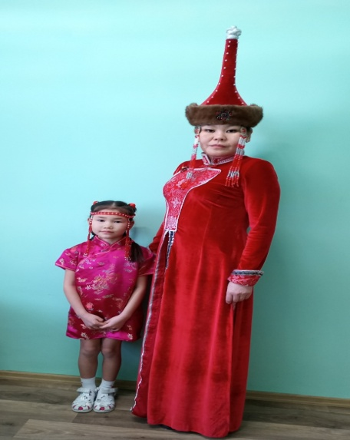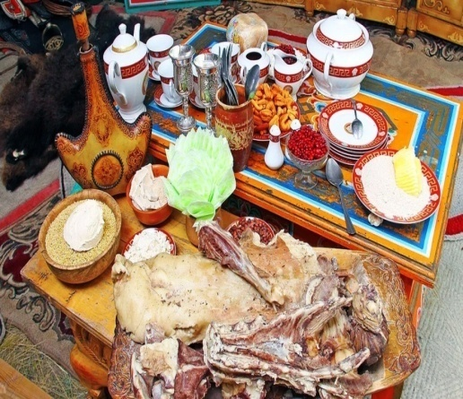
Рисунок 1. Тувинская национальная одежда Рисунок 2. Тувинские национальные блюда
Таким образом, Шагаа объединяет семейный и религиозный праздник в одно целое – это время единения родных и близких людей, осуществление привития национальных традиций, воспитание у молодого поколения почтительное отношение к старшим по возрасту, умение ценить и уважать время и саму жизнь. Праздник Шагаа отражает культурное наследие тувинцев, неповторимость и уникальность.

Практическая часть
2.2. Описание проведения опроса
Наш детский сад посещают 64 ребенка из них 12 детей тувинской национальности в возрасте от 4-х до 7 лет.
Мы провели опрос среди детей 4 -7 лет тувинской национальности.
Мы задавали следующие вопросы:
- Знаешь ли ты , что это за праздник - Шагаа?
Предлагаемые ответы:
- Да
- Нет
2. Празднуешь ли ты праздник с семьей?
- Да
- Нет
3. Знаешь ли ты тувинские национальные игры? Перечисли
- Да
- Нет

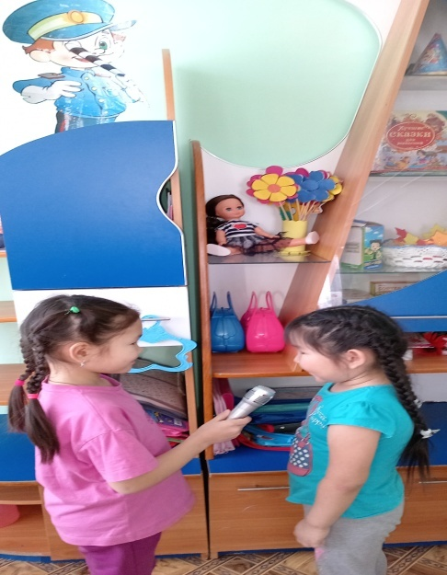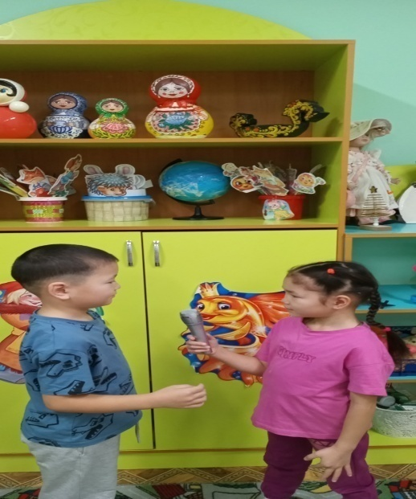
Рисунок 3. Опрос детей Рисунок 4. Опрос детей

2.3. Анализ результатов опроса
Мы провели опрос среди детей дошкольного возраста тувинской национальности от 4х до 7 лет. Всего было опрошено 12 детей.
Опрос дал следующие результаты:
- «Знаешь ли ты, что это за праздник - Шагаа?»
Из 12 опрошенных детей – 9 детей, что составило 75 % ответили, что знают, что это за праздник; 3 ребенка - 25% – не знали , затруднялись ответить.

Рисунок 5. Результаты опроса

- «Празднуешь ли ты этот праздник семьей?»
Из 12 детей – 8 детей, что составило 67 % празднуют с семьей Шагаа;
4 ребенка, что составило 33 % - не празднуют Шагаа.

Рисунок 6. Результаты опроса

- «Знаешь ли тувинские национальные игры? Перечисли»
Из 12 детей – 8 детей, что составило 67 % - знают игры и могут перечислить некоторые игры; 4 ребенка - 33 % - не знают игр.

Рисунок 7. Результаты опроса
По результам нашего опроса, мы можем сделать вывод, о том, что большая часть опрошенных детей дошкольного возраста от 4х до 7 лет (более 60%) знают, что это за праздник Шагаа, праздуют его с семьей и знают тувинские национальные игры.

Заключение
Мы узнали, что тувинский, национальный праздник - Шагаа имеет огромное значение для тувинского народа. Они сохранили свою культуру, традиции, обычаи и до сих пор придерживаются их.
Провели опрос среди детей дошкольного возраста 4 -7 лет тувинской национальности нашего детского сада и выявили, что большинство детей имеют представления о праздника Шагаа, знают национальные игры.
Таким образом, мы доказали наше предположение, о том, что дети дошкольного возраста тувинской национальности имеют представления о празднике Шагаа, а также знают некоторые тувинские национальные игры.
Нами достигнута поставленная цель и задачи!
В рамках этой работы, нам бы хотелось в дальнейшем продолжить более углубленно тему нашего исследования: изучить этапы, обряды празднования Шагаа; сделать опрос с большим количеством участников, а также включить детей «смешанных кровей», которые посещают детский сад в семьях, которых чтут традиции тувинской культуры.
Нам бы хотелось в дальнейшем сохранения и продолжения традиции празднования Шагаа в будущем поколении!
Во время проведения опроса для нас было удивительно, что дети знают и играют в семье национальные игры и даже могли рассказать, как изготовить атрибуты для игр.
В ходе нашей работы было трудности с анализом информации по теме.
В ходе решения задачи мы научились анализировать литературу, умение видеть проблему, выдвигать гипотезу, умение задавать вопросы, проводить опрос, делать выводы и умозаключения.

Список литературы
- Агоол Е.М. Национальные виды спорта и игры – основа физического образования школьников РТ//Башкы -2005-№1 –с.59-61
- Кенин- Лопсан, М.Б. Традиционная культура тувинцев: Тувинское книжное издательство,2006.- 232с.
- Тувинские сказки / перевод и составление М. Хадаханэ- Кызыл.:Тув.кн.изд-во, 2000.
- «Шагаа – праздник веры и надежды» Методические рекомендации, Кызыл, 2017г.
- https:// imfourok.net/prezentaciya-shagaa-klass-843843.html

